L'OBSERVATORI DEL MERCAT DE TREBALL
AL DIA
MANCOMUNITAT PENEDÈS-GARRAF

Març 2005 Núm. 51

EVOLUCIÓ DE L'ATUR. COMARCA DE L'ALT PENEDÈS. MARÇ 2000-2005

ANY | 2000 | 2001 | 2002 | 2003 | 2004 | 2005
Nombre aturats | 1.446 | 1.505 | 1.920 | 1.900 | 1.981 | 2.242

ATUR PER SEXE I EDAT

ALT PENEDÈS | < 25 ANYS |  | 25 - 34 ANYS |  | 35 - 44 ANYS |  | 45 - 54 ANYS |  | 55 I MÉS ANYS |  | TOTAL  MARÇ 2005 |  | TOTAL  FEBRER 2005
 | HOMES | DONES | HOMES | DONES | HOMES | DONES | HOMES | DONES | HOMES | DONES | HOMES | DONES | HOMES | DONES
AVINYONET DEL PDÈS. | 2 | 2 | 7 | 6 | 3 | 1 | 4 | 1 | 3 | 2 | 19 | 12 | 23 | 13
LES CABANYES | 1 | 2 | - | 3 | - | 1 | - | 1 | - | - | 1 | 7 | 2 | 4
CASTELLET I LA G. | 2 | - | 6 | 11 | 7 | 5 | - | 6 | 7 | 4 | 22 | 26 | 20 | 19
CASTELLVÍ DE LA MARCA | 3 | 2 | 2 | 3 | 2 | 1 | 2 | 2 | - | 3 | 9 | 11 | 8 | 13
FONT-RUBÍ | 4 | 2 | 3 | 2 | 2 | 1 | 2 | - | 1 | - | 12 | 5 | 13 | 4
GELIDA | 11 | 10 | 30 | 36 | 15 | 23 | 10 | 15 | 24 | 18 | 90 | 102 | 80 | 101
LA GRANADA | 1 | 1 | 3 | 9 | 1 | 7 | 2 | 4 | 1 | 4 | 8 | 25 | 8 | 20
MEDIONA | 2 | 7 | 6 | 6 | 1 | 5 | 4 | 3 | 7 | 7 | 20 | 28 | 23 | 35
OLÈRDOLA | 4 | 11 | 11 | 13 | 5 | 7 | 3 | 10 | 8 | 6 | 31 | 47 | 31 | 42
OLESA DE BONESVALLS | 4 | 2 | 2 | 7 | 6 | 5 | 2 | 5 | 2 | 2 | 16 | 21 | 11 | 22
PACS DEL PENEDÈS | - | 1 | 3 | 3 | 2 | 2 | 2 | 4 | - | - | 7 | 10 | 5 | 10
EL PLA DEL PENEDÈS | - | 1 | 4 | 1 | 1 | 1 | 1 | 3 | - | - | 6 | 6 | 8 | 8
PONTONS | 2 | - | 2 | 2 | 2 | 1 | 2 | 2 | 1 | 1 | 9 | 6 | 10 | 5
PUIGDÀLBER | 1 | - | 2 | 2 | 2 | - | 1 | - | 1 | - | 7 | 2 | 6 | 3
SANT CUGAT SESGAR. | - | - | 4 | 2 | - | 2 | - | - | 2 | 1 | 6 | 5 | 5 | 6
SANT LLORENÇ D’HORT. | 2 | 3 | 5 | 7 | 3 | 19 | 4 | 8 | 5 | 9 | 19 | 46 | 23 | 47
SANT MARTÍ SARROCA | 6 | 3 | 6 | 8 | 5 | 7 | 2 | 7 | 5 | 10 | 24 | 35 | 22 | 33
S. PERE DE RIUDEBIT. | 3 | 3 | 5 | 14 | 2 | 8 | 2 | 8 | 4 | 4 | 16 | 37 | 17 | 37
S. QUINTÍ MEDIONA | 1 | 4 | 3 | 5 | 5 | 6 | 2 | 7 | 5 | 9 | 16 | 31 | 15 | 30
S. SADURNÍ D’ANOIA | 27 | 22 | 37 | 38 | 11 | 30 | 8 | 16 | 16 | 15 | 99 | 121 | 90 | 111
SANTA FE DEL PENEDÈS | 1 | - | - | 1 | 2 | - | 1 | 1 | 1 | 1 | 5 | 3 | 3 | 5
SANTA MARG. I ELS M. | 14 | 12 | 20 | 21 | 10 | 17 | 5 | 10 | 20 | 5 | 69 | 65 | 63 | 78
SUBIRATS | 4 | 2 | 4 | 13 | 5 | 8 | 4 | 8 | 10 | 5 | 27 | 36 | 23 | 32
TORRELAVIT | 3 | 2 | 3 | 2 | 3 | 1 | 1 | 6 | 7 | - | 17 | 11 | 16 | 12
TORRELLES DE FOIX | 7 | 7 | 11 | 6 | 6 | 10 | 4 | 9 | 9 | 7 | 37 | 39 | 37 | 42
VILAFRANCA DEL PDÈS. | 50 | 67 | 130 | 169 | 71 | 120 | 42 | 96 | 80 | 71 | 373 | 523 | 381 | 519
VILOBÍ DEL PENEDÈS | - | - | 2 | 4 | 3 | 2 | - | 3 | 3 | - | 8 | 9 | 7 | 7
TOTAL COMARCA | 155 | 166 | 311 | 394 | 175 | 290 | 110 | 235 | 222 | 184 | 973 | 1.269 | 950 | 1.258

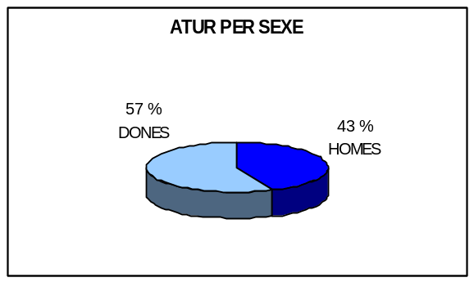
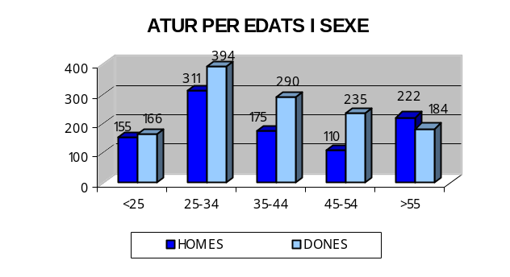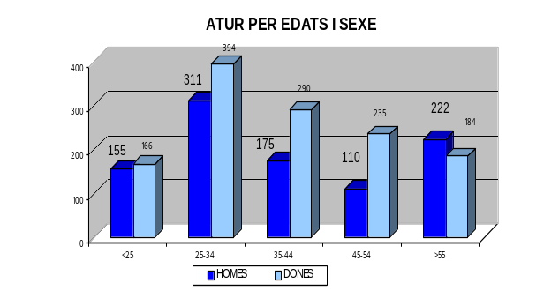

ATUR PER NIVELLS ACADÈMICS I ACTIVITATS ECONÒMIQUES

ALT PENEDÈS | SENSE  ESTUDIS | PRIMARIS  S. CERT. | CERT.  ESCOLAR | EGB | BUP | FP | DIPLOMATS | LLICENCIATS | TOTAL
AVINYONET DEL PDÈS. | - | 2 | 11 | 6 | 7 | 4 | - | 1 | 31
LES CABANYES | - | - | 3 | 2 | 2 | 1 | - | - | 8
CASTELLET I LA GORNAL | - | 1 | 22 | 14 | 3 | 5 | 2 | 1 | 48
CASTELLVÍ DE LA MARCA | - | - | 9 | 6 | 4 | 1 | - | - | 20
FONT-RUBÍ | - | - | 5 | 8 | 1 | 2 | - | 1 | 17
GELIDA | - | 7 | 89 | 57 | 10 | 20 | 2 | 7 | 192
LA GRANADA | - | 1 | 9 | 13 | 4 | 4 | - | 2 | 33
MEDIONA | - | - | 16 | 20 | 6 | 4 | 1 | 1 | 48
OLÈRDOLA | - | - | 33 | 23 | 10 | 8 | 3 | 1 | 78
OLESA DE BONESVALLS | - | - | 14 | 12 | 3 | 5 | 2 | 1 | 37
PACS DEL PENEDÈS | - | 1 | 5 | 2 | 4 | 4 | - | 1 | 17
EL PLA DEL PENEDÈS | - | - | 4 | 3 | 1 | 4 | - | - | 12
PONTONS | - | - | 6 | 5 | - | 4 | - | - | 15
PUIGDÀLBER | - | - | 3 | 5 | 1 | - | - | - | 9
SANT CUGAT SESGAR. | - | - | 4 | 2 | 1 | 4 | - | - | 11
SANT LLORENÇ D’HORT. | - | - | 27 | 21 | 7 | 6 | 2 | 2 | 65
SANT MARTÍ SARROCA | - | 1 | 27 | 16 | 6 | 8 | - | 1 | 59
S. PERE DE RIUDEBITLLES | - | - | 22 | 18 | 5 | 7 | - | 1 | 53
S. QUINTÍ MEDIONA | - | 1 | 23 | 14 | 3 | 2 | 2 | 2 | 47
S. SADURNÍ D’ANOIA | - | 2 | 84 | 83 | 18 | 25 | 2 | 6 | 220
SANTA FE DEL PENEDÈS | - | - | 2 | 2 | 1 | 3 | - | - | 8
SANTA MARG. I ELS M. | - | - | 62 | 35 | 12 | 22 | 3 | - | 134
SUBIRATS | - | 1 | 19 | 17 | 6 | 9 | 7 | 4 | 63
TORRELAVIT | - | 1 | 14 | 5 | 2 | 4 | 1 | 1 | 28
TORRELLES DE FOIX | - | 1 | 29 | 25 | 9 | 12 | - | - | 76
VILAFRANCA DEL PDÈS. | - | 12 | 336 | 256 | 103 | 127 | 28 | 34 | 896
VILOBÍ DEL PENEDÈS | - | 1 | 6 | 2 | 4 | 3 | - | 1 | 17
TOTAL COMARCA | - | 32 | 884 | 672 | 233 | 298 | 55 | 68 | 2.242

ALT PENEDÈS | AGRICULTURA |  | INDÚSTRIA |  | CONSTRUCCIO |  | SERVEIS |  | SENSE OCUP.  ANTERIOR |  | TOTAL
 | FEB  2005 | MARÇ  2005 | FEB  2005 | MARÇ  2005 | FEB  2005 | MARÇ  2005 | FEB  2005 | MARÇ  2005 | FEB  2005 | MARÇ  2005 | FEB  2005 | MARÇ  2005
AVINYONET DEL PDÈS. | - | - | 14 | 14 | 3 | 2 | 16 | 12 | 3 | 3 | 36 | 31
LES CABANYES | - | - | 2 | 1 | - | - | 4 | 6 | - | 1 | 6 | 8
CASTELLET I LA GORNAL | - | - | 10 | 9 | 5 | 6 | 20 | 28 | 4 | 5 | 39 | 48
CASTELLVÍ DE LA MARCA | - | - | 7 | 7 | - | - | 13 | 10 | 1 | 3 | 21 | 20
FONT-RUBÍ | - | 2 | 2 | 5 | 1 | 1 | 12 | 7 | 2 | 2 | 17 | 17
GELIDA | 1 | 3 | 45 | 48 | 8 | 14 | 105 | 105 | 22 | 22 | 181 | 192
LA GRANADA | 1 | 1 | 11 | 14 | - | 1 | 15 | 16 | 1 | 1 | 28 | 33
MEDIONA | 1 | 1 | 17 | 14 | 5 | 5 | 29 | 22 | 6 | 6 | 58 | 48
OLÈRDOLA | - | - | 23 | 23 | 7 | 8 | 33 | 37 | 10 | 10 | 73 | 78
OLESA DE BONESVALLS | - | - | 12 | 11 | 7 | 9 | 14 | 15 | - | 2 | 33 | 37
PACS DEL PENEDÈS | - | 1 | 5 | 7 | 1 | 1 | 8 | 8 | 1 | - | 15 | 17
EL PLA DEL PENEDÈS | - | - | 2 | 4 | 1 | 2 | 10 | 4 | 3 | 2 | 16 | 12
PONTONS | - | - | 3 | 5 | 1 | 1 | 11 | 9 | - | - | 15 | 15
PUIGDÀLBER | - | - | 3 | 3 | - | 1 | 6 | 4 | - | 1 | 9 | 9
SANT CUGAT SESGAR. | - | - | 2 | 3 | 2 | 2 | 7 | 6 | - | - | 11 | 11
SANT LLORENÇ D’HORT. | 1 | - | 21 | 19 | 4 | 4 | 34 | 32 | 10 | 10 | 70 | 65
SANT MARTÍ SARROCA | 1 | 2 | 21 | 21 | 8 | 8 | 23 | 27 | 2 | 1 | 55 | 59
S. PERE DE RIUDEBITLLES | - | - | 32 | 33 | 3 | 4 | 14 | 14 | 5 | 2 | 54 | 53
S. QUINTÍ MEDIONA | - | - | 17 | 17 | 6 | 6 | 19 | 21 | 3 | 3 | 45 | 47
S. SADURNÍ D’ANOIA | 5 | 6 | 89 | 97 | 9 | 11 | 81 | 88 | 17 | 18 | 201 | 220
SANTA FE DEL PENEDÈS | - | - | 3 | 5 | 1 | 1 | 3 | 1 | 1 | 1 | 8 | 8
SANTA MARG. I ELS M. | 2 | 2 | 47 | 45 | 14 | 13 | 72 | 65 | 6 | 9 | 141 | 134
SUBIRATS | - | - | 14 | 14 | 2 | 3 | 36 | 43 | 3 | 3 | 55 | 63
TORRELAVIT | 1 | 1 | 14 | 13 | 1 | 1 | 8 | 9 | 4 | 4 | 28 | 28
TORRELLES DE FOIX | 1 | 1 | 23 | 21 | 6 | 6 | 48 | 45 | 1 | 3 | 79 | 76
VILAFRANCA DEL PDÈS | 4 | 5 | 262 | 256 | 48 | 51 | 519 | 517 | 67 | 67 | 900 | 896
VILOBÍ DEL PENEDÈS | - | - | 5 | 6 | 3 | 3 | 6 | 8 | - | - | 14 | 17
TOTAL COMARCA | 18 | 25 | 706 | 715 | 146 | 164 | 1.166 | 1.159 | 172 | 179 | 2.208 | 2.242






L'OBSERVATORI DEL MERCAT DE TREBALL
AL DIA
MANCOMUNITAT PENEDÈS-GARRAF

Març 2005 Núm. 51

CONTRACTACIÓ REGISTRADA PER SEXE I EDATS
(1R TRIMESTRE 2005)

ALT PENEDÈS | HOMES | DONES | TOTAL |  | <19  ANYS | 20-24  ANYS | 25-29  ANYS | 30-44  ANYS | >45  ANYS | TOTAL
AVINYONET DEL PDÈS. | 147 | 38 | 185 |  | 29 | 34 | 28 | 73 | 21 | 185
LES CABANYES | 42 | 14 | 56 |  | 6 | 8 | 15 | 23 | 4 | 56
CASTELLET I LA GORNAL | 244 | 74 | 318 |  | 18 | 77 | 81 | 113 | 29 | 318
CASTELLVÍ DE LA MARCA | 141 | 41 | 182 |  | 10 | 34 | 34 | 74 | 30 | 182
FONT-RUBÍ | 154 | 32 | 186 |  | 8 | 24 | 34 | 78 | 42 | 186
GELIDA | 249 | 155 | 404 |  | 25 | 80 | 100 | 156 | 43 | 404
LA GRANADA | 134 | 136 | 270 |  | 18 | 44 | 65 | 98 | 45 | 270
MEDIONA | 41 | 20 | 61 |  | 9 | 10 | 8 | 22 | 12 | 61
OLÈRDOLA | 441 | 358 | 799 |  | 70 | 191 | 180 | 288 | 70 | 799
OLESA DE BONESVALLS | 23 | 17 | 40 |  | 2 | 11 | 5 | 16 | 6 | 40
PACS DEL PENEDÈS | 74 | 25 | 99 |  | 14 | 15 | 21 | 39 | 10 | 99
EL PLA DEL PENEDÈS | 60 | 22 | 82 |  | 3 | 11 | 17 | 42 | 9 | 82
PONTONS | 6 | 3 | 9 |  | - | 3 | 2 | 2 | 2 | 9
PUIGDÀLBER | 21 | 31 | 52 |  | 4 | 9 | 10 | 20 | 9 | 52
SANT CUGAT SESGAR. | 95 | 28 | 123 |  | 13 | 24 | 21 | 49 | 16 | 123
SANT LLORENÇ D’HORT. | 79 | 46 | 125 |  | 6 | 33 | 21 | 40 | 25 | 125
SANT MARTÍ SARROCA | 239 | 82 | 321 |  | 36 | 46 | 53 | 129 | 57 | 321
S. PERE DE RIUDEBITLLES | 78 | 45 | 123 |  | 11 | 25 | 26 | 42 | 19 | 123
S. QUINTÍ MEDIONA | 46 | 17 | 63 |  | 8 | 7 | 12 | 21 | 15 | 63
S. SADURNÍ D’ANOIA | 697 | 399 | 1.096 |  | 74 | 237 | 240 | 426 | 119 | 1.096
SANTA FE DEL PENEDÈS | 16 | 4 | 20 |  | 2 | 5 | 1 | 7 | 5 | 20
SANTA MARG. I ELS M. | 800 | 869 | 1.669 |  | 113 | 392 | 419 | 644 | 101 | 1.669
SUBIRATS | 356 | 234 | 590 |  | 42 | 88 | 112 | 267 | 81 | 590
TORRELAVIT | 155 | 20 | 175 |  | 17 | 43 | 29 | 57 | 29 | 175
TORRELLES DE FOIX | 91 | 49 | 140 |  | 7 | 24 | 25 | 64 | 20 | 140
VILAFRANCA DEL PDÈS. | 2.723 | 2.020 | 4.743 |  | 390 | 1.055 | 1.136 | 1.665 | 497 | 4.743
VILOBÍ DEL PENEDÈS | 109 | 37 | 146 |  | 13 | 27 | 27 | 49 | 30 | 146
TOTAL COMARCA | 7.261 | 4.816 | 12.077 |  | 948 | 2.557 | 2.722 | 4.504 | 1.346 | 12.077

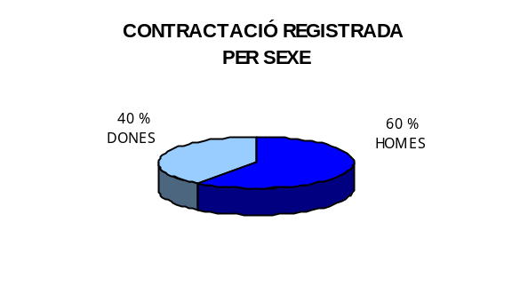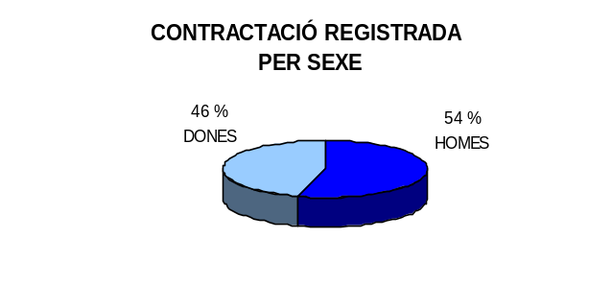
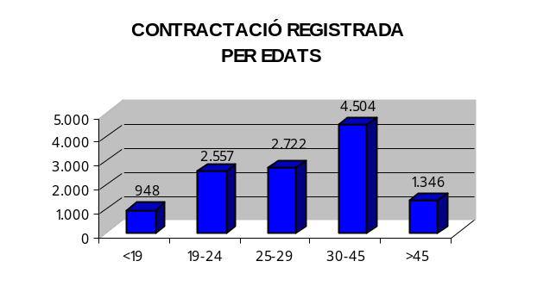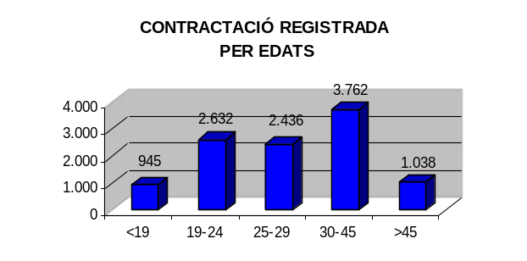

CONTRACTACIÓ REGISTRADA PER TIPUS DE CONTRACTE I SECTORS ECONÒMICS
(1R TRIMESTRE 2005)
ALT PENEDÈS | OBRA I  SERVEI | CIRCUM.  PROD. | INTERI-  NITAT | FOR-  MACIÓ | PRÀC-  TIQUES | TEMPS  PARCIAL | T. MINUS-  VÀLID | ALTRES  CONTR. | INDEFI-  NITS | TOTAL
AVINYONET DEL PDÈS. | 99 | 60 | 3 | - | - | 12 | 1 | - | 10 | 185
LES CABANYES | 9 | 29 | - | - | - | 3 | 1 | - | 14 | 56
CASTELLET I LA GORNAL | 86 | 183 | 2 | - | - | 25 | - | 4 | 18 | 318
CASTELLVÍ DE LA MARCA | 97 | 46 | - | - | 14 | 7 | - | - | 18 | 182
FONT-RUBÍ | 97 | 46 | - | - | 1 | 26 | - | - | 16 | 186
GELIDA | 95 | 162 | 6 | 1 | 1 | 25 | - | - | 114 | 404
LA GRANADA | 111 | 108 | 3 | - | - | 23 | - | 2 | 23 | 270
MEDIONA | 14 | 33 | 1 | - | - | 7 | - | - | 6 | 61
OLÈRDOLA | 92 | 384 | 133 | 1 | 1 | 87 | 1 | - | 100 | 799
OLESA DE BONESVALLS | 2 | 18 | 5 | - | - | 9 | - | - | 6 | 40
PACS DEL PENEDÈS | 22 | 50 | 2 | - | - | 12 | - | - | 13 | 99
EL PLA DEL PENEDÈS | 34 | 36 | - | - | - | 6 | - | - | 6 | 82
PONTONS | 1 | 4 | - | - | - | 3 | - | - | 1 | 9
PUIGDÀLBER | 22 | 22 | - | - | - | 2 | 2 | - | 4 | 52
SANT CUGAT SESGAR. | 72 | 32 | 3 | - | - | 5 | 2 | - | 9 | 123
SANT LLORENÇ D’HORT. | 25 | 66 | 2 | 1 | - | 22 | - | - | 9 | 125
SANT MARTÍ SARROCA | 208 | 60 | 2 | 2 | - | 22 | 1 | - | 26 | 321
S. PERE DE RIUDEBITLLES | 24 | 42 | 1 | - | - | 27 | 1 | - | 28 | 123
S. QUINTÍ MEDIONA | 29 | 20 | - | 1 | - | 2 | - | - | 11 | 63
S. SADURNÍ D’ANOIA | 295 | 329 | 29 | 18 | 1 | 141 | - | 1 | 282 | 1.096
SANTA FE DEL PENEDÈS | 6 | 9 | - | - | - | 3 | - | - | 2 | 20
SANTA MARG. I ELS M. | 334 | 779 | 294 | 3 | 2 | 106 | - | 5 | 146 | 1.669
SUBIRATS | 112 | 345 | 15 | - | - | 74 | - | - | 44 | 590
TORRELAVIT | 97 | 38 | - | - | - | 4 | - | - | 36 | 175
TORRELLES DE FOIX | 40 | 73 | 5 | 2 | - | 3 | - | - | 17 | 140
VILAFRANCA DEL PÈNEDÈS | 752 | 2.202 | 283 | 14 | 14 | 739 | 3 | 3 | 733 | 4.743
VILOBÍ DEL PENEDÈS | 49 | 67 | 5 | - | - | 9 | - | - | 16 | 146
TOTAL COMARCA | 2.824 | 5.243 | 794 | 43 | 34 | 1.404 | 12 | 15 | 1.708 | 12.077

ALT PENEDÈS | AGRICULTURA | INDÚSTRIA | CONSTRUCCIÓ | SERVEIS | TOTAL
AVINYONET DEL PDÈS. | 112 | 15 | 13 | 45 | 185
LES CABANYES | 10 | 8 | 20 | 18 | 56
CASTELLET I LA GORNAL | 58 | 78 | 9 | 173 | 318
CASTELLVÍ DE LA MARCA | 127 | 23 | 8 | 24 | 182
FONT-RUBÍ | 110 | 29 | 15 | 32 | 186
GELIDA | 10 | 43 | 65 | 286 | 404
LA GRANADA | 46 | 27 | 11 | 186 | 270
MEDIONA | 6 | 37 | 9 | 9 | 61
OLÈRDOLA | 95 | 174 | 30 | 500 | 799
OLESA DE BONESVALLS | 2 | 7 | 10 | 21 | 40
PACS DE L PENEDÈS | 19 | 46 | 3 | 31 | 99
EL PLA DEL PENEDÈS | 50 | 10 | 5 | 17 | 82
PONTONS | - | 1 | 3 | 5 | 9
PUIGDÀLBER | 32 | 1 | 2 | 17 | 52
SANT CUGAT SESGAR. | 39 | 31 | 7 | 46 | 123
SANT LLORENÇ D’HORT. | 29 | 41 | 5 | 50 | 125
SANT MARTÍ SARROCA | 200 | 30 | 41 | 50 | 321
S. PERE DE RIUDEBITLLES | 2 | 32 | 25 | 64 | 123
S. QUINTÍ MEDIONA | 15 | 22 | 18 | 8 | 63
S. SADURNÍ D’ANOIA | 73 | 275 | 100 | 648 | 1.096
SANTA FE DEL PENEDÈS | 11 | 3 | 4 | 2 | 20
SANTA MARG. I ELS M. | 36 | 351 | 46 | 1.236 | 1.669
SUBIRATS | 141 | 36 | 27 | 386 | 590
TORRELAVIT | 42 | 91 | 8 | 34 | 175
TORRELLES DE FOIX | 37 | 61 | 28 | 14 | 140
VILAFRANCA DEL PDÈS. | 139 | 425 | 361 | 3.818 | 4.743
VILOBÍ DEL PENEDÈS | 84 | 21 | 13 | 28 | 146
TOTAL COMARCA | 1.525 | 1.918 | 886 | 7.748 | 12.077
FONT: Xarxa d'Observatoris Locals del Mercat de Treball de la Diputació de Barcelona a partir de les dades del Dpt. de
Treball de la Generalitat de Catalunya

